**МИНИСТЕРСТВО НАУКИ И ВЫСШЕГО ОБРАЗОВАНИЯ РОССИЙСКОЙ ФЕДЕРАЦИИ**

**ФЕДЕРАЛЬНОЕ ГОСУДАРСТВЕННОЕ АВТОНОМНОЕ ОБРАЗОВАТЕЛЬНОЕ УЧРЕЖДЕНИЕ**

**ВЫСШЕГО ОБРАЗОВАНИЯ**

**«СЕВЕРО-КАВКАЗСКИЙ ФЕДЕРАЛЬНЫЙ УНИВЕРСИТЕТ» ИНСТИТУТ ЦИФРОВОГО РАЗВИТИЯ**

**Отчет о лабораторной работе №2 по дисциплине технологии распознавания образов**

Выполнил:

Коновалова Виктория Николаевна

2 курс, группа ПИЖ-б-о-21-1,

Проверил:

Доцент кафедры инфокоммуникаций, Воронкин Р.А.

Ставрополь, 2023 г

1. Изучить теоретический материал работы.

2. Создать общедоступный репозиторий на GitHub, в котором будет использована лицензия MIT и выбранный Вами язык программирования (выбор языка программирования будет

доступен после установки флажка Add .gitignore).

3. Выполните клонирование созданного репозитория на рабочий компьютер.

4. Организуйте свой репозиторий в соответствие с моделью ветвления git-flow.

5. Дополните файл .gitignore необходимыми правилами для выбранного языкапрограммирования, интерактивной оболочки Jupyter notebook и интегрированной средыразработки.

6. Проработать примеры лабораторной работы.

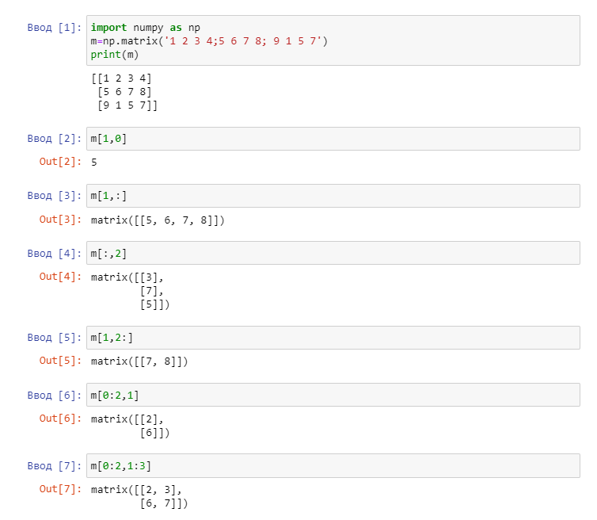

Рисунок 1- Примеры

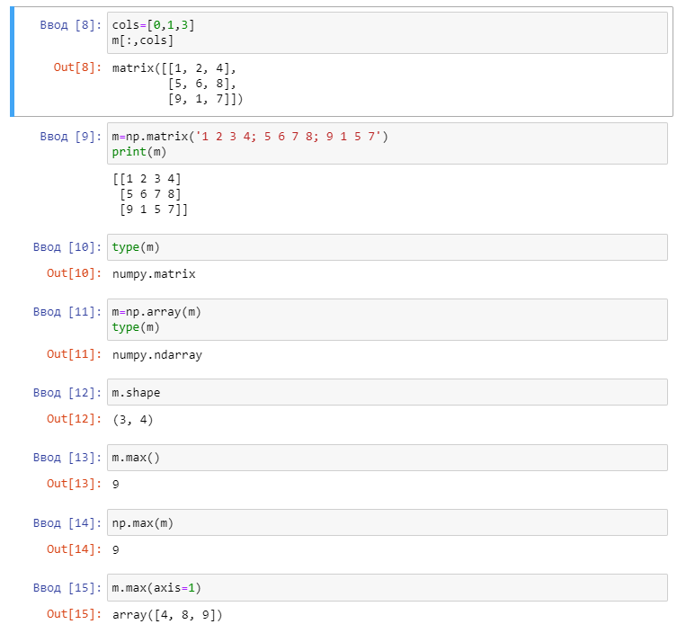

Рисунок 2- Примеры

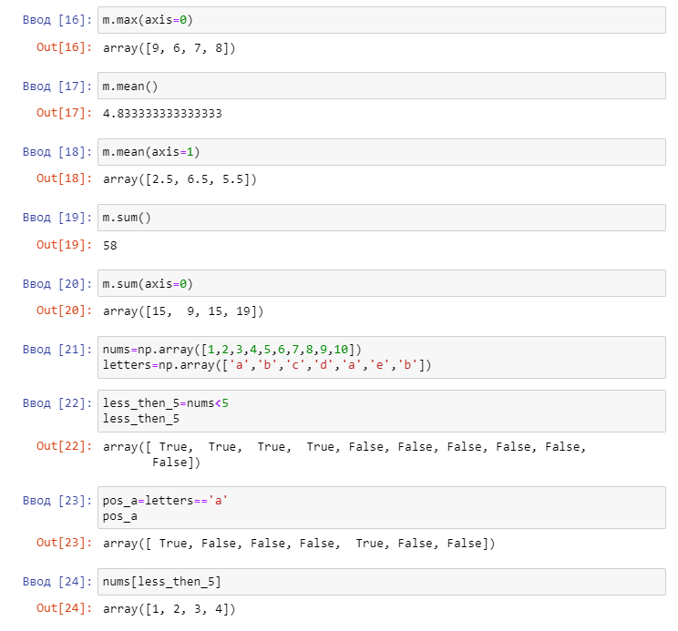

Рисунок 3- Примеры

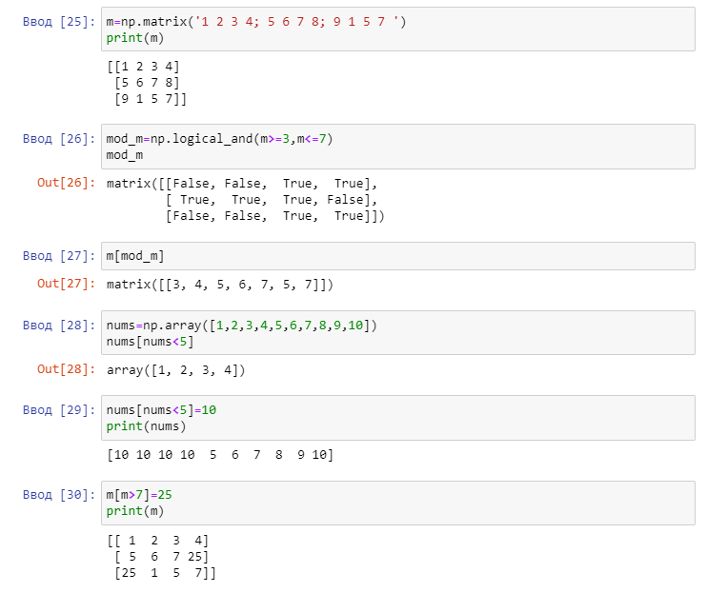

Рисунок 4- Примеры

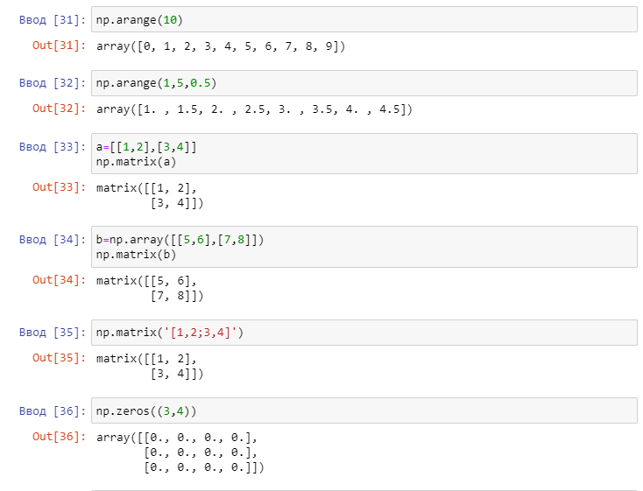

Рисунок 5- Примеры

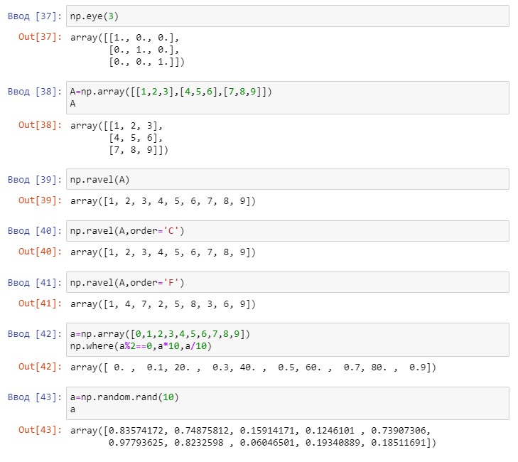

Рисунок 6- Примеры

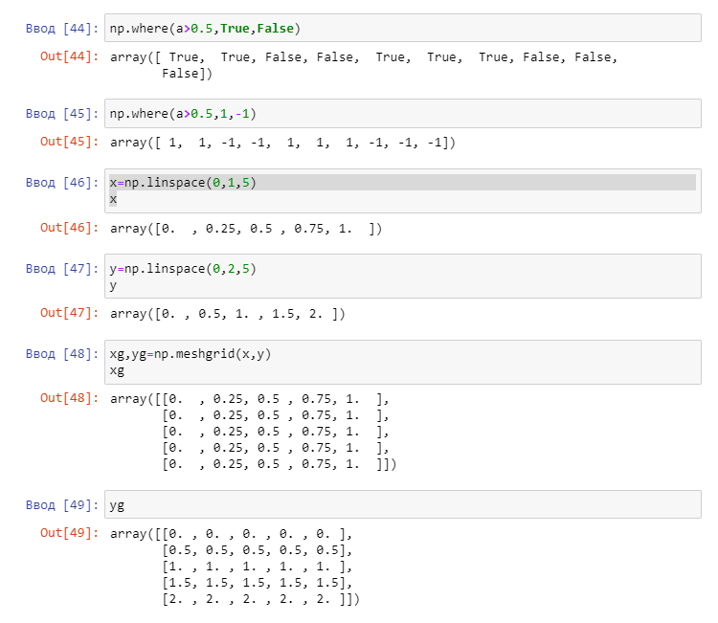

Рисунок 7- Примеры

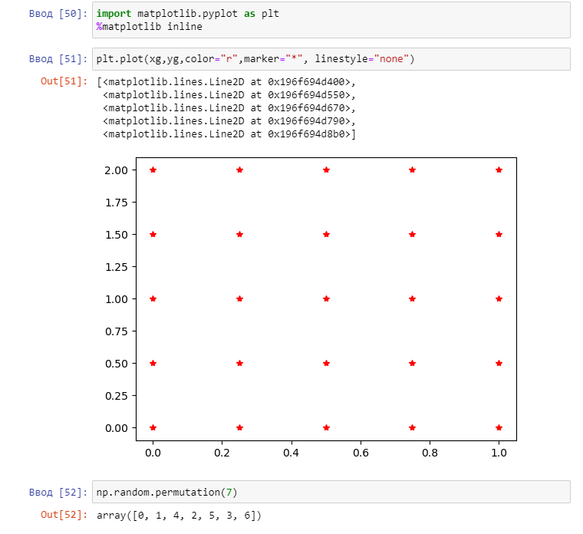

Рисунок 8- Примеры

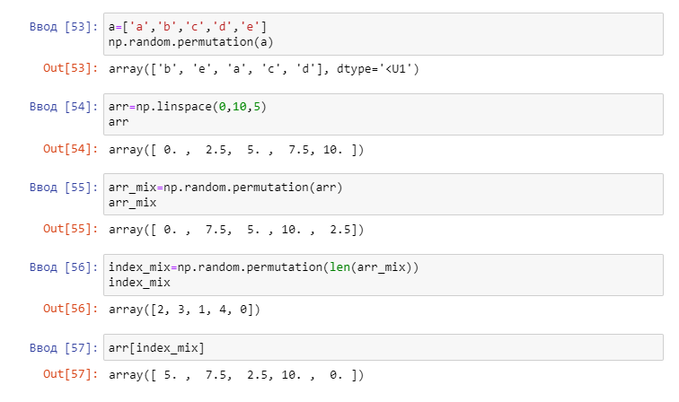

Рисунок 9- Примеры

7. Решить задания в ноутбуках, выданных преподавателем.

8. Создать ноутбук, в котором выполнить решение индивидуального задания. Ноутбук должен содержать условие индивидуального задания. При решении индивидуального задания не должны быть использованы условный оператор if, а также операторы циклов while и for, а только средства библиотеки NumPy. Привести в ноутбуке обоснование принятых решений. Номер варианта индивидуального задания необходимо уточнить у преподавателя.

9. Зафиксируйте сделанные изменения в репозитории.

10. Создать ноутбук, в котором выполнить решение вычислительной задачи (например, задачи из области физики, экономики, математики, статистики и т. д.), условие которой предварительно необходимо согласовать с преподавателем.

11. Зафиксируйте сделанные изменения в репозитории.

12. Выполните слияние ветки для разработки с веткой main (master).

13. Отправьте сделанные изменения на сервер GitHub.